OSNOVNA ŠKOLA DORE PEJAČEVIĆ

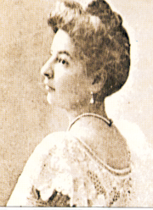
N A Š I C E
A. Cesarca 18
tel: 031 613 -357; 615-415; fax: 031 613 -749
e-mail: osdore@os-dpejacevic-na.skole.hr
m.br. 3120457
oib 18630179468

KLASA: 602-02-05/16-03/11
URBROJ: 2149/06-16-09
Našice, 17. 11. 2016.

Temeljem članka15. Pravilnika o izvođenju izleta, ekskurzija i drugih odgojno-obrazovnih aktivnosti izvan škole, na roditeljskom sastanku roditelja učenika za koje se organizira višednevna izvanučionička nastava, održanom 16. studenoga 2016. godine donijelo je

O D L U K U

I.

Temeljem poziva broj 1, za organizaciju višednevne izvanučioničke nastave, na temelju odabira dvije najpovoljnije agencije koje su predstavile svoje ponude na roditeljskom sastanku održanom 16. studnoga 2016. godine, donijeta je odluka da će ekskurziju realizirati turistička agencija “Orion tours” d.o.o. iz Đakova.

Predsjednik povjerenstva:

Milan Papučić

Dostaviti:
- Turistička agencija Orion tours d.o.o. Đakovo
- Turistička agencija Panturist d.d., Osijek
- Mrežna stranica škole
- Pismohrana-ovdje

